第八章
一、填空题
1、顺序 有序
2、左子树
3、动态查找
4、有序
二、选择题
1、B 2、C 3、C 4、C
三、应用题
1、
0 | 1 | 2 | 3 | 4 | 5 | 6 | 7 | 8 | 9 | 10 | 11 | 12
77 | 01 | 14 | 55 | 27 | 68 | 19 | 20 | 84 |  | 23 | 11 | 10

2、
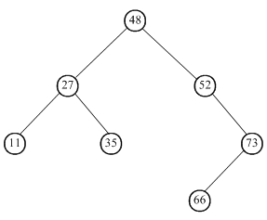
(1*1+2*2+3*3+4*1)/7=18/7
四、算法设计题
1、
#include "stdio.h"
int search(int a[],int low,int high,int key)
{
int mid;
while(low<=high)
{
mid=(low+high)/2;
if(a[mid]==key)
return mid;
if(a[mid]>key)
return search(a,low,mid-1,key);
else
return search(a,low+1,high,key);
}
return -1;
}
main()
{
int a[10],i,result=0,key;
printf("请输入10个整数:");
for(i=0;i<10;i++)
scanf("%d",&a[i]);
printf("请输入要查找的关键字:");
scanf("%d",&key);
result=search(a,0,9,key);
printf("位置是%d",result);
}
2、
int count(BTreeNode *T,int a)
{
int sum;
if(T==NULL) return 0;
else
{
sum=count(T->rchild,a);
if(T->data>a)
return sum+1+count(T->lchild,a);
else
return sum;
}
}

